
Gemeenschappelijke preventiedienst
Veiligheidsinstructiekaart

VEILIGHEIDSINSTRUCTIEKAART – A12
Hydraulische motortakel (giraffe)
Merk: |  | 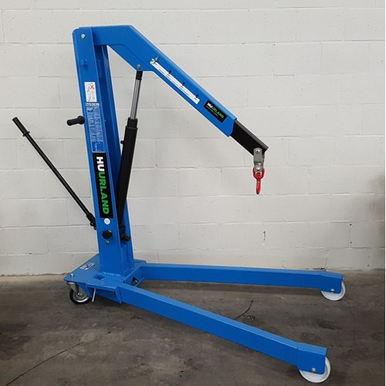
Type:
Serienummer:
Afdeling:
Lokaal / locatie:
Uitsluitend te gebruiken voor werkzaamheden die bepaald zijn in de gebruikershandleiding.
Deze veiligheidsinstructiekaart is opgemaakt voor werknemers + gelijkgestelden.
Toepasselijke pictogrammen

Handleiding | Geschikte werkkledij | Veiligheidsschoenen
LAAT DE TAKEL JAARLIJKS DOOR EEN EDTC KEUREN
Voorkomingsmaatregelen
Algemene  veiligheids-voorschriften | - Lees aandachtig de handleiding en volg de door de leverancier aanbevolen veiligheids- en onderhoudsrichtlijnen.  - De handleiding en veiligheidsinstructiekaart vormen steeds één geheel.  - Controleer voor elk gebruik de machine op mogelijke zichtbare gebreken. Bij twijfel de machine niet opstarten en advies inwinnen bij een bevoegd persoon.  - Het toestel enkel gebruiken indien er een blanco keuringsverslag is.  - Ook de hefkettingen, hijsogen of lengen moeten een blanco keuringsverslag hebben (driemaandelijks keuring).  - Zorg voor een voldoende verlichte en goed verluchte werkpost.  - Draag geen sieraden.  - Draag geen loshangende kledij.  - Werk niet met de takel als uw aandacht verminderd is door het gebruik van medicatie of andere middelen.  - Gebruik de motortakel enkel en alleen op een stabiele effen en waterpas zijnde vloer. Gebruik de motortakel nooit op grind of op een zachte ondergrond.  - De te hijsen last mag nooit zwaarder zijn dan de voor de takel en hijstoebehoren maximum toegelaten last.  - Let erop dat de toegelaten belasting daalt naarmate de hijsarm uitgetrokken wordt.
Voor het gebruik | - Vooraleer de takel gebruikt wordt, vergewis u ervan dat:  - alle borgpennen aanwezig zijn;  - de veiligheidsklep van de hijshaak aanwezig is en automatisch terugkeert naar zijn beginstand.  - Let erop dat:  - de toegelaten belasting van de leng of de ketting groter is dan het te tillen gewicht;  - het zwaartepunt van de te hijsen last binnen de constructie van de takel valt.  - Laat de last niet in de kraan hangen, zorg ervoor dat hij op een stabiele ondergrond neergezet wordt.  - Controleer voor elk gebruik het hydraulisch circuit op lekken.
Tijdens het gebruik | - Zorg ervoor dat:  - de last tijdens de bewerkingen:  - niet gaat zwaaien;  - voldoende stevig aangeslagen is zodat hij niet kan kantelen.  - zich geen personen onder de takel bevinden tijdens het uitvoeren van werken.
Na het gebruik | - Verwijder oliesporen.  - Controleer de takel op lekken en beschadigingen.
Onderhoud en herstelling | - Controleer periodiek de toestand van de bewegende delen.  - Herstelling uitsluitend uit te voeren door bevoegd personeel.  - Indien olie dient bijgevuld te worden, gebruik dan enkel en alleen het door de fabrikant voorgeschreven type.  - Voor het onderhoud uit dat is voorgeschreven door de fabrikant.  - Gebruik NOOIT benzine of licht ontvlambare producten om de machine te onderhouden/reinigen.  - Houd een register van onderhoud en herstelling bij.
Visum
Hiërarchische lijn  Handtekening: |  | Preventieadviseur-arbeidsarts  Handtekening: | Preventieadviseur  Handtekening:
Naam: |  | Naam: | Naam:

